**INSTITUTO FEDERAL DE EDUCAÇÃO, CIÊNCIA E TECNOLOGIA DE SÃO PAULO**

**CÂMPUS CAMPOS DO JORDÃO**

**ADENILSON FERNANDES FERREIRA – CJ3014959**

##### SWS – SWINGBROKEN SYSTEM

##### SISTEMA DESTINADO PARA OPERAÇÃO NO MERCADO DE INVESTIMENTO

**BANCO DE DADOS II**

**PROFESSOR: PAULO GIOVANI DE FARIA ZEFERINO**

**4º SEMESTRE DE ANÁLISE E DESENVOLVIMENTO DE SISTEMA (ADS)**

**CAMPOS DO JORDÃO**

**2023**

**RESUMO**

O presente projeto consiste na concepção de um sistema destinado a simplificar o gerenciamento das operações na bolsa de valores, com foco direcionado a usuários domésticos. Este sistema integra as principais funcionalidades, características e recursos essenciais para proporcionar uma atuação descomplicada e eficiente.

No âmbito do mercado financeiro, serão abordados os principais cálculos e análises relevantes, automatizando a geração de dados de acordo com os comandos indicados pelos usuários.

**Palavras-Chave**: Bolsa de valores, usuários domésticos e mercado financeiro.

**ABSTRACT**

This project involves the development of a system designed to streamline the management of operations in the stock market, with a focus on home users. The system incorporates key functionalities, features, and essential resources to enable straightforward and effective user engagement.

Within the realm of the financial market, the project encompasses crucial calculations and relevant analyses, automating data generation based on user-issued commands.

**Keywords**: Stock exchange, domestic users and financial market.

**SUMÁRIO**

|  |  |  |
| --- | --- | --- |
| **1** | **INTRODUÇÃO** _____________________________________ | 06 |
| **1.1** | **Objetivos** _________________________________________ | 06 |
| **1.2** | **Justificativa** _______________________________________ | 07 |
| **1.3** | **Aspectos Metodológicos** ____________________________ | 08 |
| **1.4** | **Aporte Teórico** _____________________________________ | 13 |
| **2** | **FUNDAMENTAÇÃO TEÓRICA** ________________________ |  |
| **2.1** | **Primeiro Tópico** ____________________________________ |  |
| **2.2** | **Segundo Tópico** ___________________________________ |  |
| **2.3** | **Trabalhos Relacionados** _____________________________ |  |
| **3** | **PROJETO PROPOSTO (METODOLOGIA)** _______________ | 10 |
| **3.1** | **Considerações Iniciais** ______________________________ | 10 |
| **3.2** | **Requisitos da Ferramenta** ___________________________ | 10 |
| **3.3** | **Casos de Uso** ______________________________________ | 11 |
| 3.3.1 | DIAGRAMA DE CASOS DE USO _______________________ |  |
| 3.3.2 | DESCRIÇÕES DOS CASOS DE USO ___________________ |  |
| **3.4** | **Arquitetura** ________________________________________ | 11 |
| **3.5** | **Projeto de Dados** ___________________________________ | 11 |
| **3.6** | **Interfaces** _________________________________________ | 12 |
| **3.7** | **Implementação** ____________________________________ | 12 |
| **3.8** | **Testes e Falhas Conhecidas** _________________________ | 12 |
| **3.9** | **Implantação** _______________________________________ | 12 |
| **3.10** | **Manual de Usuário** _________________________________ | 12 |
| **3.11** | **Resultados Esperados (Entrega Parcial)** _______________ | 12 |
| **4** | **AVALIAÇÃO** _______________________________________ |  |
| **4.1** | **Condução** _________________________________________ |  |
| **4.2** | **Resultados** ________________________________________ |  |
| **4.3** | **Discussão** ________________________________________ |  |
| **5** | **CONCLUSÃO** ______________________________________ |  |
| **4** | **PLANO DE TRABALHO (ENTREGA PARCIAL)** ___________ |  |
| **REFERÊNCIAS** ___________________________________________ | | 14 |
| **GLOSSÁRIO** _____________________________________________ | |  |
| **APÊNDICE A: TÍTULO** _____________________________________ | |  |
| **ANEXO A: TÍTULO** ________________________________________ | |  |

1. **INTRODUÇÃO**

Este projeto inovador propõe a concepção de um sistema voltado para simplificar o gerenciamento de operações na bolsa de valores, com um enfoque específico em usuários domésticos. O sistema desenvolvido integra de maneira abrangente as funcionalidades essenciais, características distintivas e recursos fundamentais, visando proporcionar uma atuação intuitiva e eficiente.

No âmbito do mercado financeiro, o projeto abordará detalhadamente os principais cálculos e análises relevantes, automatizando a geração de dados de acordo com os comandos indicados pelos usuários. Essa abordagem não apenas visa facilitar o processo de tomada de decisões, mas também aprimorar a experiência dos investidores domésticos.

A estrutura do trabalho está organizada em três capítulos. O primeiro capítulo introduz os conceitos e fundamentos essenciais relacionados aos bancos de dados para uso doméstico, com ênfase na importância do autogerenciamento de dados vinculados aos investimentos realizados. Nos capítulos subsequentes, exploraremos em profundidade a forma e o processo de gerenciamento alinhados às demandas específicas dos usuários. Essa estrutura torna-se essencial para coordenar as necessidades de investimento, permitindo um feedback contínuo que orienta o suporte e as atualizações de acordo com as demandas e necessidades percebidas pela comunidade de investidores.

* 1. **Objetivos**

Desenvolver e implementar um sistema inovador de gerenciamento de operações na bolsa de valores, com enfoque específico em usuários domésticos, integrando funcionalidades essenciais, características distintivas e recursos fundamentais para proporcionar uma atuação intuitiva e eficiente. O sistema terá como propósito auxiliar os usuários nas operações diárias na bolsa de valores e oferecer um suporte de banco de dados para gerir as informações e centralizar os comandos pertinentes a uma operação financeira.

Para a consecução deste objetivo geral, foram estabelecidos os seguintes objetivos específicos:

* Apresentar uma estrutura de um sistema para gerir as informações de investimento, destacando a importância do autogerenciamento.
* Garantir a sustentabilidade do programa por meio do autogerenciamento, assegurando eficiência e continuidade operacional.
* Analisar e gerenciar dados sensíveis dentro dos padrões estabelecidos pela LGPD (Lei Geral de Proteção de Dados).
* Realizar e propor melhorias contínuas para o sistema de dados, alinhadas aos conceitos específicos relacionados ao objeto de estudo, visando otimizar a experiência do usuário e a eficácia do sistema.
  1. **Justificativa**

Este trabalho encontra sua justificativa no contexto marcante da pandemia global da COVID-19, que impôs mudanças significativas no estilo de vida pessoal e profissional das pessoas. Diante desse cenário desafiador, surgiram novas oportunidades no mundo dos investimentos, especialmente com a praticidade de operar na bolsa de valores desde o ano 2000. Essa acessibilidade abriu portas para usuários domésticos, permitindo uma participação mais ampla e diversificada no universo dos investimentos.

Com a crescente presença de investidores iniciantes que buscam aproveitar as oportunidades proporcionadas pela bolsa de valores, identificou-se a necessidade premente de criar um sistema que simplificasse e otimizasse as operações nesse ambiente. É nesse contexto que o SwingBroken System é desenvolvido, com o propósito de facilitar a atuação do investidor iniciante nas operações diárias na bolsa.

O sistema incorpora um banco de dados que desempenha um papel crucial na eficiência, segurança e dinamismo das operações. Em um cenário tão dinâmico como o do mercado financeiro, a sustentabilidade do programa torna-se fundamental, assegurando não apenas a eficácia contínua das operações, mas também a prontidão para o retorno e atualização ágil das informações. Dessa forma, o SwingBroken System não apenas responde às demandas atuais do mercado, mas antecipa-se às necessidades dos investidores iniciantes, oferecendo uma ferramenta abrangente e adaptável para uma gestão eficiente e segura de investimentos domésticos.

**1.3 Aspectos Metodológicos**

A metodologia adotada para o desenvolvimento deste trabalho segue as diretrizes estabelecidas no modelo para elaboração de trabalhos acadêmicos do curso, abrangendo considerações iniciais sobre o projeto, a escolha da ferramenta para a etapa de modelagem, requisitos da ferramenta, descrição do projeto de dados e o método de coleta das regras de negócio.

Considerações Iniciais:

* Identificação das motivações e contexto global da pandemia de COVID-19 como propulsoras da necessidade de soluções inovadoras no universo dos investimentos.
* Destaque para a acessibilidade proporcionada aos usuários domésticos na bolsa de valores desde o ano 2000, impulsionando a concepção do SwingBroken System.

Ferramenta de Modelagem:

* Escolha da ferramenta Microsoft Sql Server Management Studio para etapa de modelagem, considerando sua adequação aos requisitos do projeto.

Requisitos da Ferramenta:

* Capacidade de modelagem de banco de dados eficiente e flexível.
* Suporte para a criação de modelos conceituais e sua representação visual.
* Facilidade de integração com linguagens de programação relevantes.

Descrição do Projeto de Dados:

* Apresentação detalhada da estrutura de dados do SwingBroken System, destacando entidades, relacionamentos e atributos relevantes.
* Consideração da necessidade de armazenamento eficaz de informações relacionadas a investimentos, transações e dados do mercado financeiro.

Coleta das Regras de Negócio:

* Definição do método de coleta das regras de negócio, incluindo
* Análise documental de normativas e padrões do mercado financeiro.
* Entrevistas com potenciais usuários do sistema para identificar requisitos específicos.
* Avaliação de boas práticas e regulamentações da LGPD para garantir conformidade.

Notação para Elaboração do Modelo Conceitual:

* Utilização do MySQL Workbench para representar o modelo conceitual, assegurando uma compreensão clara e eficaz da estrutura do sistema.
* Esta metodologia busca integrar as informações apresentadas nas seções anteriores, adotando uma abordagem abrangente que considera não apenas os aspectos técnicos da modelagem, mas também as necessidades específicas dos usuários e as exigências do contexto regulatório do mercado financeiro.

**3. PROJETO PROPOSTO (METODOLOGIA)**

**3.1 Considerações Iniciais**

O projeto proposto, intitulado "SwingBroken System," visa desenvolver um sistema inovador voltado para simplificar o gerenciamento de operações no mercado de investimento, com ênfase em usuários domésticos. A metodologia adotada fundamenta-se nas seguintes considerações iniciais:

* Identificação de Motivações
* Reconhecimento do cenário global da pandemia de COVID-19 como catalisador para soluções inovadoras no universo de investimentos.
* Ênfase na acessibilidade concedida aos usuários domésticos na bolsa de valores desde 2000, impulsionando a concepção do SwingBroken System.

**3.2 Requisitos da Ferramenta**

A escolha da ferramenta para a etapa de modelagem recai sobre o Microsoft SQL Server Management Studio, fundamentada nos seguintes requisitos:

* Modelagem Eficiente
* Capacidade de modelagem de banco de dados de forma eficiente e flexível.

Suporte Visual

* Suporte para a criação de modelos conceituais com representação visual.

Integração com Linguagens de Programação

* Facilidade de integração com linguagens de programação relevantes.

**3.3 Casos de Uso**

A etapa de modelagem de casos de uso abrange:

* Diagrama de Casos de Uso
* Utilização de diagramas para representar visualmente as interações do sistema.

Descrições Detalhadas:

* Elaboração de descrições minuciosas dos casos de uso, delineando suas funcionalidades específicas.

**3.4 Arquitetura**

A arquitetura do sistema é abordada com foco na estrutura e organização das suas partes fundamentais.

**3.5 Projeto de Dados**

A apresentação detalhada do projeto de dados do SwingBroken System inclui

* Estrutura de Dados
* Destaque para entidades, relacionamentos e atributos relevantes.
* Armazenamento Eficiente
* Consideração da necessidade de armazenamento eficaz de informações sobre investimentos, transações e dados do mercado financeiro.

**3.6 Interfaces**

O desenho das interfaces do sistema, garantindo uma experiência intuitiva para os usuários.

**3.7 Implementação**

Detalhes sobre a implementação do sistema, abordando aspectos práticos da construção.

**3.8 Testes e Falhas Conhecidas**

A etapa de testes, identificando possíveis falhas e aprimorando a robustez do sistema.

**3.9 Implantação**

Procedimentos relativos à implantação do sistema em um ambiente operacional.

**3.10 Manual de Usuário**

Elaboração de um manual completo para orientar os usuários na utilização eficiente do sistema.

**3.11 Resultados Esperados (Entrega Parcial)**

Expectativas em relação aos resultados parciais, com a entrega de funcionalidades específicas do sistema. Esta metodologia busca integrar as informações apresentadas nas seções anteriores, adotando uma abordagem abrangente que considera não apenas os aspectos técnicos da modelagem, mas também as necessidades específicas dos usuários e as exigências do contexto regulatório do mercado financeiro.

**4. RESULTADO OBTIDOS**

O sistema foi desenvolvido para que o usuário possa controlar e analisar seus investimentos, sua operação é simples e direta. A imagem a seguir demonstra o modelo conceitual logico do banco de dados desenvolvido para detalhar os passos para a operação.

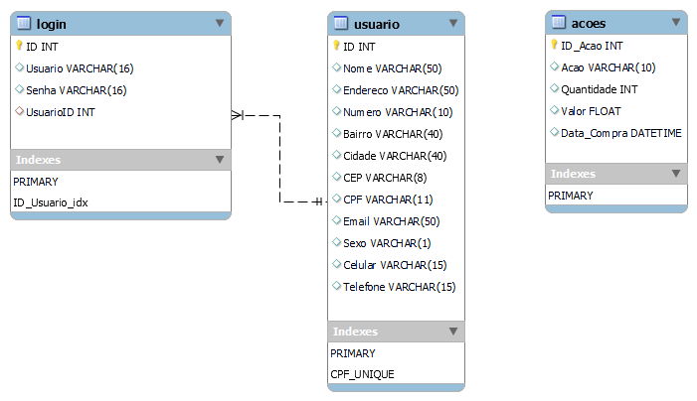

Imagem 01: XX

Fonte: XX

A partir do modelo conceitual lógico foi desenvolvido as regras de negócio do sistema, descrevendo as regras para login, usuário e ações. Lembrando que outras funções seram adicionada com o decorrer do tempo.

**Regra de Negócio**

|  |  |
| --- | --- |
| Termo | Descrição |
| RNG | Regra de Negócio |

Tabela 01: XX

Fonte: XX

**Regra de negócio LOGIN:**

RNG1 – Para cada primeiro acesso, deve-se realizar um cadastro com informações pessoais básicas;

RNG2 – O cadastro é dividido em duas tabelas, a primeira de *login* com os dados primários e a segunda com o armazenamento de dados pessoais como endereço, ciade, formas de contato etc.;

RNG3 – A tabela login contará com dados criptografados para o campo senha no padrão SHA-256 por conter dados sensíveis;

RNG4 – Concluindo o cadastro é solicitado a inserir usuario e senha para validação;

RNG5 – Concluindo a validação o usuário entra no sistema, caso contrário o acesso é negado;

RNG6 – Caso o usuário tenha feito o cadastro e não conseguiu acesso, deve clicar no campo recuperar senha que irá habilitar o procedimento para recuperação do usuário e senha para atualização dos dados e liberação do acesso;

RNG7 – Para um acesso administrador será possível deletar usuários antigos e atualizá-los;

**Regra de negócio USUÁRIO**

RNG8 – Nessa tabela será cadastrado as informações complementares dos usuários cadastrados;

RNG9 – Com a divisão da tabela resolveremos a sobrecarga que pode haver caso o usuário realize o login por mais vezes;

RNG10 – Essa fará a conexão com a tabela *Login*, através de uma chave estrangeira;

RNG11 – O campo com dados pessoais como CPF, será o único que exigirá validação, pois não deverá ter campos nulos;

**Regra de negócio AÇÕES**

RNG12 – Esta tabela irá armazenar as informações sobre ações como compras, vendas e movimentações;

RNG13 – O campo ação deve ser composto por 4 letras seguido de 2 números e 1 letra (XXXX00Y) seguindo as normas de nomenclatura de papéis na bolsa de valores;

RNG14 – como os papeis podem ser comprados vários em diferentes dias haverá uma entrada ID para cada operação, de forma que quando houver a venda das ações poderá ser possível saber os dias de compras;

RNG16 – O valor dos papéis será sempre a média dos valores, pela compra e quantidade incluindo para venda;

RNG17 – Os relatórios demonstram toda a movimentação, gerando a descrição total das tabelas, informando os dias das compras, quantidade e valor;

RNG18 – Mesmo quando houver venda de ações esses dados não devem ser deletados definitivamente do banco de dados pois eles podem ser necessários futuramente para histórico de operação.

RNG19 – O campo data, filtrará no sistema as movimentações, sendo assim é imprescindível estar com o equipamento de informática atualizado com a data e hora local.

RNG20 – A data sera gerada automática com a data do dia buscada no sistema

Após a geração das tabelas e relatórios pertinentes as operações, foi gerado o Dicionário de dados, a seguir a tabela representa:

|  |  |  |
| --- | --- | --- |
| **LOGIN** | | |
| **Campo** | **Tipo** | **Descrição** |
| ID | INT | Chave primária, autoincrementada a partir de 1 |
| UsuarioID | INT | Chave estrangeira que faz referência ao ID da tabela USUARIO |
| Usuario | VARCHAR(16) | Nome do usuário para login |
| Senha | VARCHAR(16) | Senha do usuário criptografada no padrão SHA-256 |
|  |  |  |
|  |  |  |
| **USUÁRIO** | | |
| **Campo** | **Tipo** | **Descrição** |
| ID | INT | Chave primária, autoincrementada a partir de 1 |
| Nome | VARCHAR(50) | Nome do usuário |
| Endereco | VARCHAR(50) | Endereço do usuário |
| Numero | VARCHAR(10) | Número do endereço do usuário |
| Bairro | VARCHAR(40) | Bairro do usuário |
| Cidade | VARCHAR(40) | Cidade do usuário |
| CEP | VARCHAR(8) | CEP do usuário |
| CPF | VARCHAR(11) | CPF do usuário (único) com validação |
| Email | VARCHAR(50) | Email do usuário |
| Sexo | VARCHAR(1) | Sexo do usuário |
| Celular | VARCHAR(15) | Número de celular do usuário |
| Telefone | VARCHAR(15) | Número de telefone do usuário |
|  |  |  |
|  |  |  |
| **AÇÕES** | | |
| **Campo** | **Tipo** | **Descrição** |
| ID | INT | Chave primária, autoincrementada a partir de 1 |
| Acao | VARCHAR(10) | Nome da ação padrão 4 letras + 2numero + 1letra |
| Quantidade | INT | Quantidade de ações |
| Valor | FLOAT | Valor da ação |
| Data_Compra | datetime | Data da compra da ação (padrão é a data atual) |

Tabela 02: XX

Fonte: XX

Com a parte conceitual desenvolvida foi direcionado para a criação física do banco de dados, criado no *Sql Management Studio* com os seguintes comandos:

**Codigo de criação da tabela LOGIN:**

--EXIBE O NOME DO BANCO DE DADOS QUE EXISTE NO SERVIDOR

SELECT name

FROM sys.databases

GO

USE ProjAcoes

GO

--CRIA A TABELA login

CREATE TABLE LOGIN(

ID INT IDENTITY(1,1) PRIMARY KEY,

UsuarioID INT FOREIGN KEY REFERENCES USUARIO(ID),

Usuario VARCHAR(16),

Senha VARCHAR(16)

)

GO

SELECT * FROM LOGIN

GO

ALTER TABLE LOGIN

ALTER COLUMN Senha VARCHAR(256)

**Codigo de criação da tabela USUARIO:**

Criação da tabela USUARIO

--EXIBE O NOME DO BANCO DE DADOS QUE EXISTE NO SERVIDOR

SELECT name

FROM sys.databases

GO

USE ProjAcoes

GO

--CRIA A TABELA USUARIO

CREATE TABLE USUARIO(

ID INT IDENTITY(1,1) PRIMARY KEY,

Nome VARCHAR(50),

Endereco VARCHAR(50),

Numero VARCHAR(10),

Bairro VARCHAR(40),

Cidade VARCHAR (40),

CEP VARCHAR(8),

CPF VARCHAR(11),

Email VARCHAR (50),

Sexo VARCHAR(1),

Celular VARCHAR(15),

Telefone VARCHAR(15),

CONSTRAINT AK_CPF UNIQUE(CPF)

)

GO

SELECT * FROM USUARIO

GO

**Codigo de criação da tabela AÇÔES**

--EXIBE O NOME DO BANCO DE DADOS QUE EXISTE NO SERVIDOR

SELECT name

FROM sys.databases

GO

USE ProjAcoes

GO

CREATE TABLE PAPEL (

ID INT IDENTITY(1,1) PRIMARY KEY,

Acao VARCHAR(10),

Quantidade INT,

Valor FLOAT, -- Usando FLOAT para suportar valores decimais

Data_Compra datetime DEFAULT GETDATE()

)

GO

SELECT * FROM PAPEL

GO

Para inserção dos dados utilizou-se o sistema ao qual o banco de dados faz parte. Imagens a seguir:

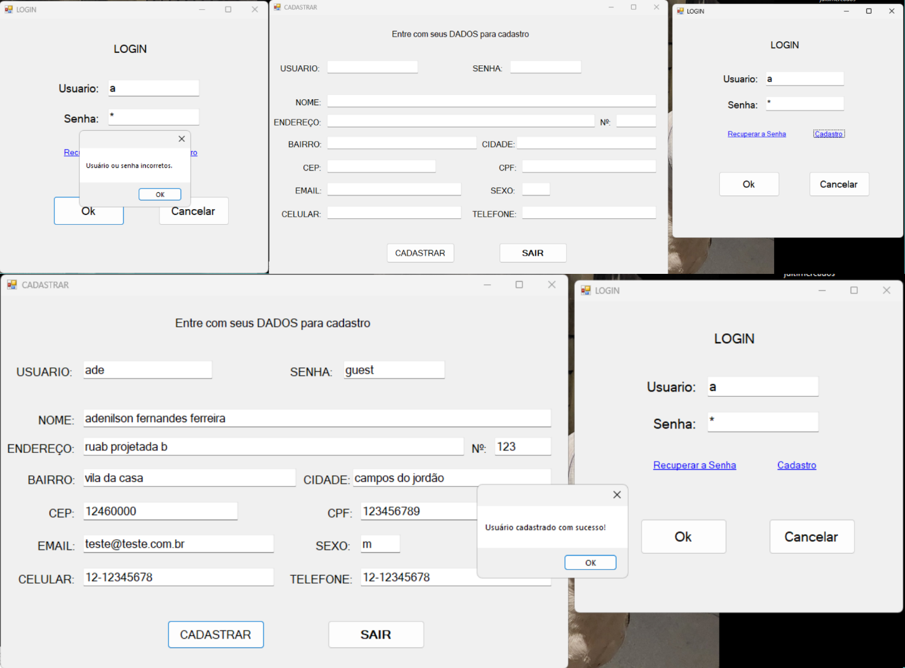

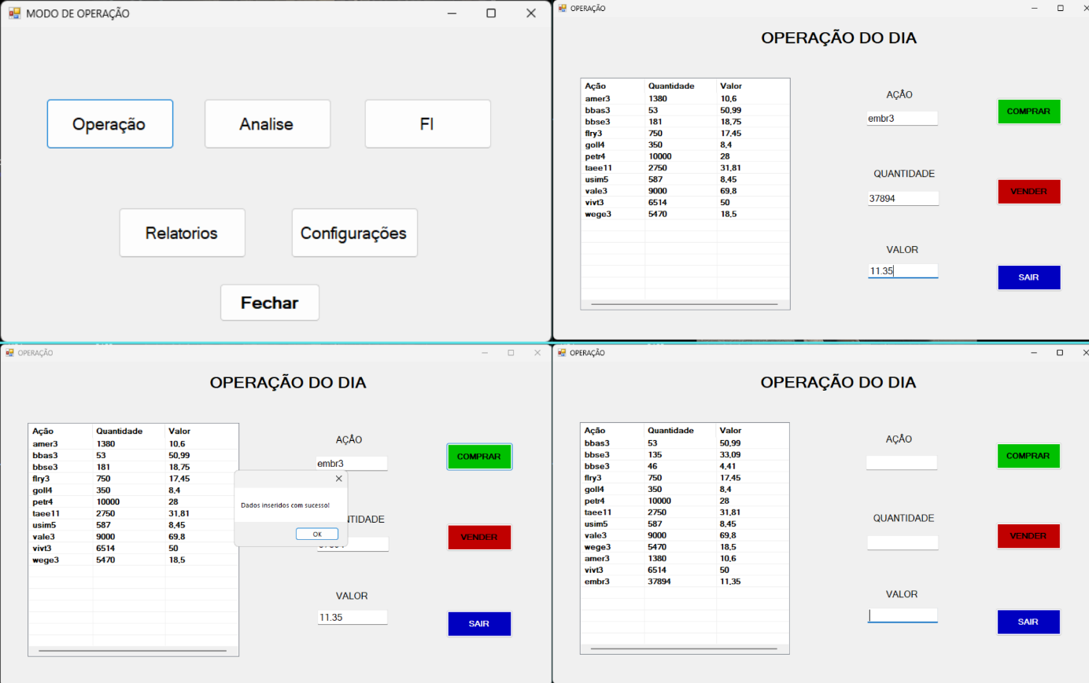

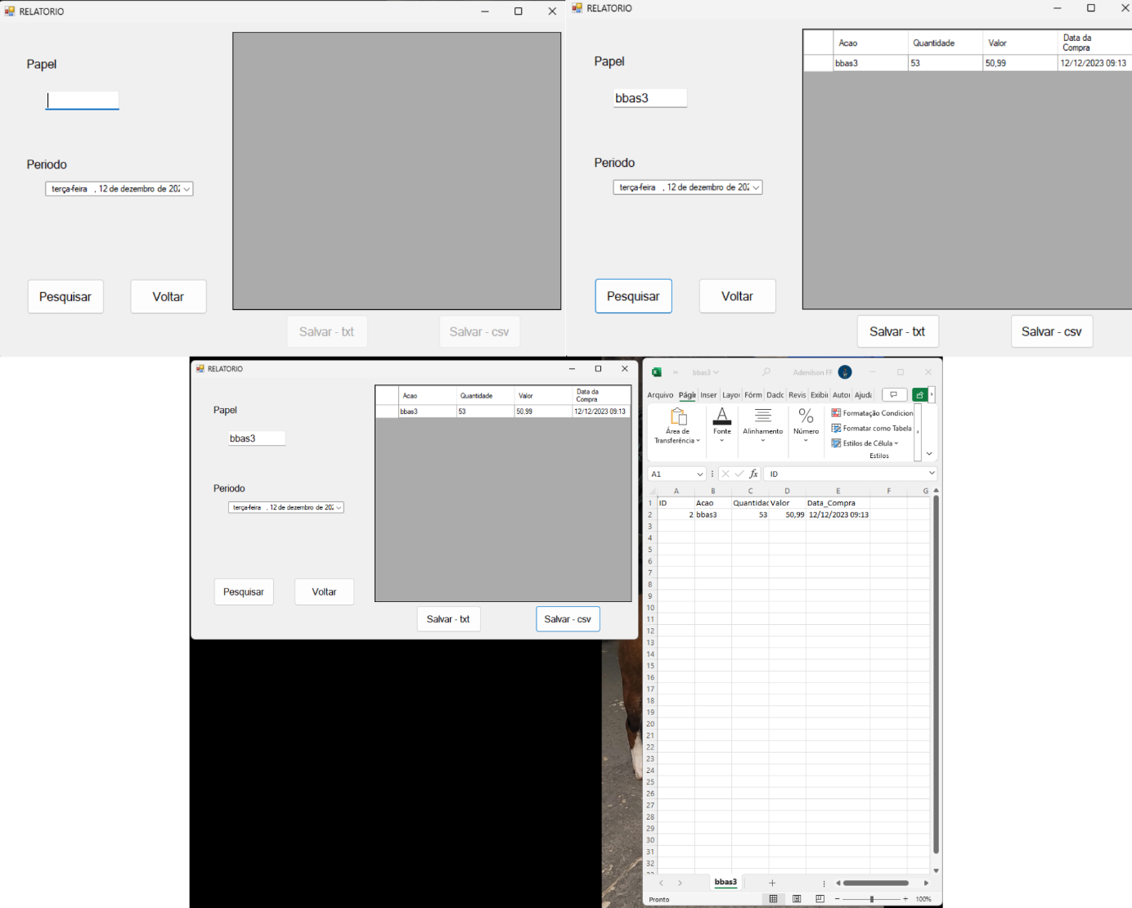

Esses dados foram coletados e inseridos pelos usuários, onde faziam parte do controle de ações individuais, gerando planilhas de excel de forma não centralizada, mantendo várias planilhas. Nas tabelas será possível realizar consultas básicas que serão adicionadas ao Sistema para coleta de dados.

Para testar a validade do banco de dados foi realizado dez consultas aleatórias para verificar seu funcionamento. As consultas estão descritas a seguir:

--01 Selecionar todos os usuários:

SELECT * FROM USUARIO;

--02 Selecionar todos os logins:

SELECT * FROM LOGIN;

--03 Selecionar um usuário específico pelo ID:

SELECT * FROM USUARIO WHERE ID = 1; -- substitua 1 pelo ID desejado

--04 Selecionar o login de um usuário específico pelo ID do usuário:

SELECT * FROM LOGIN WHERE UsuarioID = 1; -- substitua 1 pelo ID desejado

--05 Consultar todos os dados da tabela PAPEL:

SELECT * FROM PAPEL;

GO

--06 Consultar ações específicas (por exemplo, ‘TAEE11’):

SELECT * FROM PAPEL WHERE Acao = 'TAEE11';

GO

--07 Atualizar o valor de uma ação específica:

UPDATE PAPEL SET Valor = 36.00 WHERE Acao = 'TAEE11';

GO

--08 Deletar uma ação específica:

DELETE FROM PAPEL WHERE Acao = 'TAEE11';

GO

--09 Consultar ações com valor acima de um certo limite (por exemplo, 30.00):

SELECT * FROM PAPEL WHERE Valor > 30.00;

GO

--10 Esta consulta irá retornar a média dos valores das ações na tabela PAPEL:

SELECT AVG(Valor) as 'Valor Médio' FROM PAPEL;

GO

**5. CONCLUSÃO**

Conclui-se com este trabalho o quão importante é a melhoria de desenvolvimento de sistemas. A finalidade de desenvolver esse sistema foi que ao verificar como alguns usuários realizavam seus controles nas operações na bolsa não estavam satisfeitos com as informações e modelos obtidos, as corretoras generalizam os dados, não conseguem geris os dados de forma simples e direta. Ou seja, seus *homebrokens* acabam oferecendo os mesmos recursos sem personalizar de acordo com cada tipo de operação e usuário, deixando assim engessada algumas funções e gerando diversas planilhas “inúteis”.

Assim a melhoria contínua foi sido especulada e suas performances necessitavam a criação de novas tabelas com funções básicas e simples. E o projeto apresentado busca suprir essa deficiência dos *homebrokens,* habilitando dados limpos e operações seguras.

O desenvolvimento do sistema, ainda em construção, será possível reduzir os dados “extras”, ou seja, dezenas de planilhas para 2 arquivos comuns aos usuários, sinalizando compra, venda, data/registro e valor de forma que o usuário possa consultar a qualquer momento.

Outro ponto desenvolvido é a consulta simples no navegador, verificar o valor da ação no momento/dia sem a necessidade de logar a todo momento. Ainda com muitos caminhos a serem desenvolvidos o sistema irá gerar as configurações de atualizações para uma melhoria contínua, caminhando junto com a necessidade dos usuários, disponibilizando a personalização de modo que facilitará cada usuário a identificar suas próprias necessidades de operações.

**REFERÊNCIAS**

AMBINA. **Associação Brasileira das Entidades dos Mercados Financeiros e de Capitais.** Disponível em: < https://www.anbima.com.br/pt_br/pagina-inicial.htm >. Acesso em: 26 nov 2022.

B3. **Bolsa de Valores.** Disponível em: < https://www.b3.com.br/pt_br/ >. Acesso em: 27 nov 2022.

BRASIL, Decreto-lei nº 13.709, de 14 de agosto de 2018. **Aprova a Lei Geral de Proteção de Dados Pessoais (LGPD).** Distrito Federal, 2018.

DEBASTIANI, Carlos Alberto. ***Candlestick:*** um método para ampliar lucros na bolsa de valores. São Paulo: Editora Novatec, 2007.